Муниципальное казенное общеобразовательное учреждение
«Верхурюмская средняя общеобразовательная школа»
Здвинского района Новосибирской области

Чувства и действия современной молодёжи по отношению к бездомным животным (на примере обучающихся МКОУ Верхурюмской СОШ)»

Подготовил
учитель истории и обществознания
Романюк Юрий Васильевич

2012 год
Традиционно принято считать, что о степени развития общества следует судить по отношению его членов к старикам и детям. Нет сомнения, что такой подход способен показать не только и не столько степень развития общества, но и прежде всего достоверность данной методики, поскольку именно отношение активной части общества к тем, кто по каким-либо причинам не способен на различные активные самостоятельные действия позволяет увидеть морально-нравственный облик исследуемого общества.
В тоже время, на наш взгляд более ёмкую степень развития общества выражает не только отношение к старикам и детям, но и отношение к животным, то есть абсолютно ко всем, кто зависит от способных заботиться обо всех нуждающихся в заботе и внимании.
Кроме того, мы считаем, что по отношению к бездомным животным степень морально – нравственного развития общества проявляется наиболее ярко и наглядно, поскольку бездомные животные – это результат именно человеческой деятельности. Под бездомными животными, как правило, понимают, прежде всего, кошек и собак, которые становятся бездомными, то есть лишёнными своего дома, где они жили бок о бок с людьми, только после того, когда те, кто их держал дома, кормил и заботился о них, по каким либо причинам, решил избавиться от домашних питомцев. Помимо этой категории бездомных животных в населённых пунктах проживает не одно поколение рождённых на воле потомков некогда домашних животных. Обе эти категории бездомных, одичалых животных объединяет одно – они результат человеческих эмоций, действий и бездействий по отношению к ним.
Необходимо отметить, что в с. Верх-Урюм бездомных и одичавших животных не очень много, поэтому, примерно половина опрошенных респондентов рассказывала о своих встречах с бездомными животными в других населенных пунктах области.
В литературе и публицистике существует большое количество статей, публикаций и социологических исследований, в которых поднимаются вопросы отношения людей к бездомным животным. Однако специализированных исследований об отношении молодёжи – реальном и показном, к бездомным животным, нами не было обнаружено.
Таким образом, цель нашей работы изучение отношения современной молодежи к бездомным животным. Следует отметить, что молодёжь – это довольно-таки большая возрастная группа и, например, взгляды двадцатилетних и двадцатипятилетних молодых людей и девушек могут быть диаметрально противоположными. Но так как в школе средний возраст выпускников составляет 17-18 лет, то именно этот возраст будет являться в настоящей работе верхней возрастной группой. Нижняя возрастная группа определена школьниками, достигшими 14 лет.
Для реализации поставленной цели необходимо решение ряда исследовательских задач. Первая, из которых заключается в изучении чувств, возникающих у школьников, когда они видят бездомное животное. Вторая задача предполагает изучение действий и бездействий совершаемых ими при виде бездомных животных. Третья задача – исследовать наличие относительно постоянных действий направленных на сокращение численности бездомных животных и, вообще, предотвращение появления данной категории жителей населённых пунктов.
Для изучения чувств и действий учащихся нашей школы по отношению к бездомным животным нами был проведен социологический опрос всех школьников в возрасте от 14 лет. Им было предложено ответить на вопросы созданной нами анкеты состоявшей из четырех вопросов:
- Равнодушно ли вы относитесь к бездомным животным?
- Ваши действия, когда вы видите бездомное животное?
- Вызывает ли у вас чувство сострадания бездомное животное?
- Что лично вы делаете для того, чтобы бездомных животных стало меньше?
Первый и третий вопрос подразумевали форму закрытого ответа (да/нет).
Второй и четвертый вопрос использовалась форма открытого ответа без ограничения времени и ограничения объема. Респонденты могли в свободной форме высказать свое мнение на поставленный вопрос.
Все четыре вопроса должны были раскрыть чувственно-действенные отношения к бездомным животным и провести изучение проблемы в три этапа.
Первый этап, включающий первый и третий вопросы, должен осветить эмоциональное отношение респондентов к бездомным животным.
Второй этап – второй вопрос анкеты, соответственно, призван раскрыть разовое действие респондента, совершаемое или не совершаемое им в отношении увиденного животного.
Третий этап – четвертый вопрос анкеты – раскрыть их действия на уменьшение численности бездомных животных.
При этом первый и третий вопросы, фактически являются синонимами, цель которых выявить степень недостоверности ответов респондентов.
При анализе первого и третьего вопросов мы получили следующие результаты. Из 38 анкет недостоверные результаты были обнаружены в четырех случаях. В трех анкетах на первый вопрос последовал утвердительный ответ, так же как и на третий. То есть ответили, что равнодушны к бездомным животным 3 человека (75%), и неравнодушны - 1 человек (25%). На вопрос вызывает ли у них бездомное животное чувство сострадания три человек, т. е. 75% - да, вызывает и один (25%) - нет, не вызывает.
При этом наблюдается полное совпадение ответов по линии «да и нет», то есть все те, кто ответили, что равнодушны к бездомным животным, так же ответили, что они испытывают чувство сострадания, и наоборот.
Вероятная причина недостоверности ответов - респонденты не поняли смысла обоих вопросов.
Учитывая то, что для объективного анализа необходим только достоверный результат, дальнейший анализ данных будет вестись только по достоверным анкетам, которых у нас по данной группе вопросов 34 анкеты – 89,47% от общего числа всех анкет.
Из этого числа неравнодушными к бездомным животным являются 30 человек, т. е 88,24%, и 4 человек равнодушными - 11,76%, соответственно, что отражено в диаграмме 1.
Диаграмма 1. Равнодушно ли вы относитесь к бездомным животным?

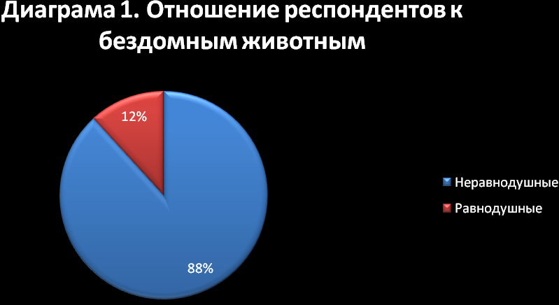
По этим данным видно, что чувственное отношение к бездомным животным, в подавляющей массе, положительно.
Вторая исследовательская задача, изучаемая на втором этапе исследования, отражена во втором вопросе анкеты «Ваши действия, когда вы видите бездомное животное? (то есть, в данном вопросе рассматривается конкретное разовое действие, когда респондент видит бездомное животное)».
Из 38 анкет в 3 анкетах респондентов последовал ответ, что у них возникает чувство жалости. Эти ответы нельзя считать достоверными, ибо в них выражены не действия, а чувства.
Вероятная причина недостоверности ответов - респонденты не поняли смысла обоих вопросов.
Соответственно достоверными являются только 35 анкеты, или 92,1 % от общего числа анкет. Однако именно это количество анкет нами были приняты за 100% и именно их мы анализировали для установления действий респондентов, что отражено в диаграмме 2.
Диаграмма 2. Действия респондентов при виде бездомных животных.

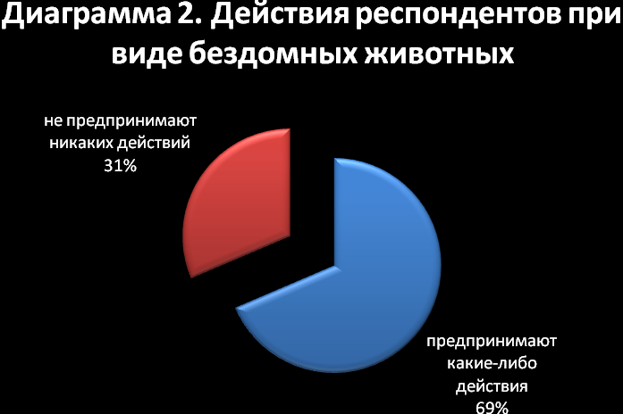

Из диаграммы 2 видно, что предпринимают какие-либо действия по отношению к бездомным животным 68,57 %, в то время как не предпринимают никаких действий 31,43 % опрошенных. Следует отметить, что для данного исследования категория лиц, не предпринимающих каких-либо действий, не представляет исследовательского интереса, поэтому они в дальнейшем анализе данных, показанном в таблице 1, в которой конкретизируются предпринимаемые действия, не принимались во внимание.
Таблица 1. Действия респондентов при виде бездомных животных.

№ | Вид действия | Количество человек | Удельный вес, %
1 | Пытаюсь, по возможности, погладить, накормить | 8 | 33,33
2 | Забираю домой | 2 | 8,33
3 | Пытаюсь напугать, бросить чем-либо в животное и т.п. | 5 | 20,83
4 | Пытаюсь поймать | 5 | 20,83
5 | Убиваю | 4 | 16,66
3,4,5 | Агрессия по отношению к животным | 14 | 58,32
6 | Все варианты | 24 | 100

Графически данные таблицы 1 отражены на гистограмме 1.
Гистограмма 1. Действия респондентов при виде бездомных животных.

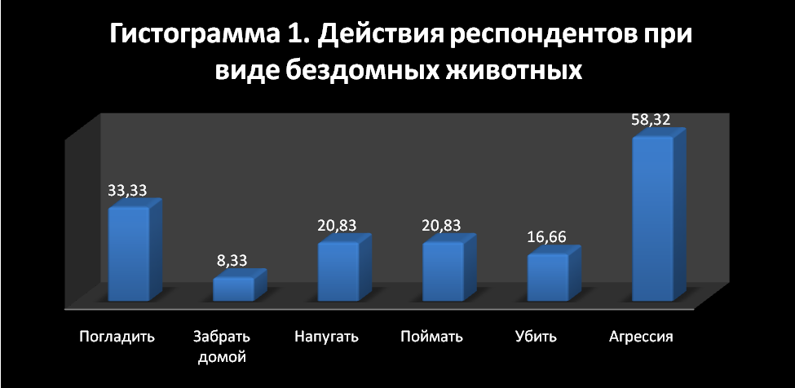

Анализируя данные таблицы 1 видно, что большая масса респондентов, каждый третий, совершающих какие-либо действия, в основном ограничиваются тем, что по возможности (Курсив наш – Е.А.) пытаются погладить или накормить животное.
2 человека, или 8,33% ответили, что забирают животное себе домой. Скорее всего, это либо не так, ибо абсолютно всех забрать домой просто физически невозможно, либо дома этих животных кормят, поят и вновь отправляют на улицу. Третий, но самый маловероятный вариант, у этих респондентов дома целые питомники для бездомных.
Следующие три группы ответов смело можно объединить по такому признаку, как насильственное и агрессивное поведение по отношению к животным. К сожалению, в таком случае, 14 человек, или 58,32% всех опрошенных проявляют откровенную и неприкрытую агрессию против бездомных животных.
Таким образом, число равнодушных по разовому действию увеличилось с 4 человек (11,76%) на первом этапе исследования до 11 (31,43%) на втором, то есть в 2,7 раза, следовательно, респонденты были не искренни в своих ответах, стараясь казаться лучше, чем они есть на самом деле. Кроме того, ответы 14 человек можно объединить по такому признаку как насилие против бездомных животных. Принимая во внимание общую численность опрошенных в 38 человек, получается, что удельный вес этой группы составляет 36,84%. Это означает, что примерно каждый третий опрошенный пройдёт мимо умирающего бездомного животного, оставаясь при этом абсолютно равнодушным, а ещё каждый третий попытается поймать, напугать или даже убить несчастное существо. Впрочем, на наш взгляд, не следует особо обольщаться и в отношении оставшихся, поскольку практически все из них отметили, что именно попытаются (Курсив наш – Р.Ю.), и то, по возможности, погладить животное, либо покормить его, если что-то найдётся съестное.
Последний, третий этап исследования, отраженный в четвёртом вопросе анкеты был направлен на выявление действий, которые предпринимает опрашиваемый, для того, чтобы бездомных животных стало меньше, то есть он был направлен на решение третьей исследовательской задачи. Данный вопрос подразумевает относительный повтор действия во времени и пространстве, фактически данный вопрос раскрывает динамику вопроса №2 – действия респондентов при виде бездомных животных и более того на наш взгляд отражает определенную жизненную позицию респондента по данной проблеме.
Из 38 анкет достоверными по данному вопросу являются 33 анкеты (86,84%), то есть ответы шести респондентов оказались недостоверными по следующим причинам.
1) 2 человека ответили, что подкармливают их, но это означает прямо противоположное действие- то есть это способствует увеличению числа бездомных животных.
Вероятно, респонденты не поняли смысл вопроса.
2) 2 человека ответили, что всех бездомных берут домой, что явно не соответствует действительности, ибо это просто невозможно физически и материально. Да и забрать одичалое и тем более дикое животное домой просто невозможно.
Возможно причина таких ответов - или не поняли смысла вопроса, или стремились казаться лучше.
3) 1 человек ответил, что держит дома кошку, и тем самым заботится о ней. Как это связано с вопросом - не ясно. Вероятно, респондент просто не понял смысл вопроса.
Следовательно, дальнейший анализ ответов проводился по 33 анкетами. Все ответы можно условно разделить на две группы, в первую из которых мы отнесли наличие каких-либо действий, а во вторую – отсутствие таковых
К первой группе ответов, можно отнести 13 человек (39,39%), в то время как ко второй - 20 человек (60,61%), что показано в диаграмме 3.
Диаграмма 3. Наличие или отсутствие действий респондентов по уменьшению числа бездомных животных.

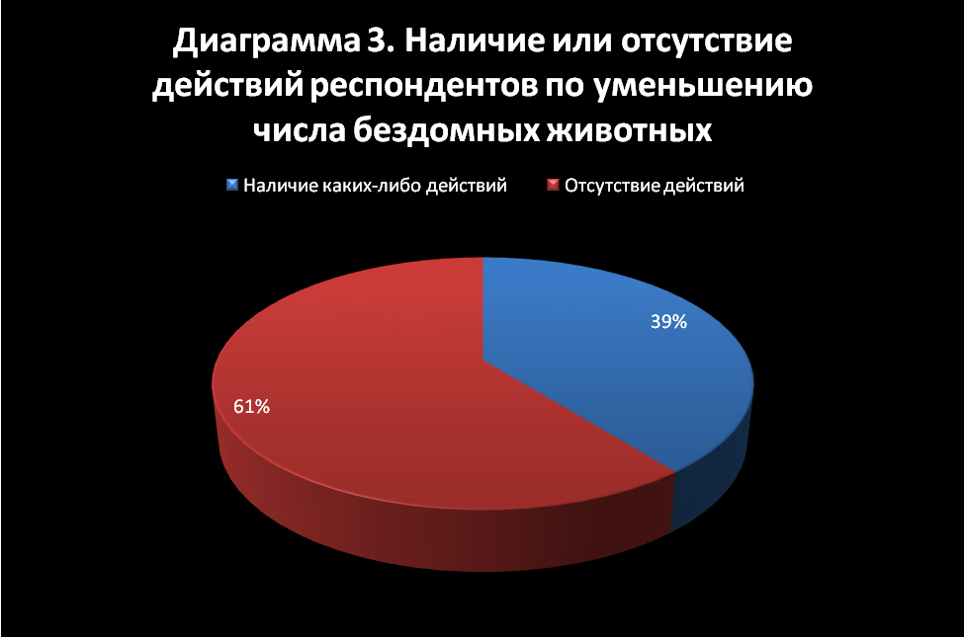

Следует отметить, что ответы опрошенных учащихся, отнесённых ко второй группе, то есть тех, кто по каким-либо причинам не предпринимает каких-либо действий, не представляют в данном исследовании научного интереса, поэтому для дальнейшего анализа, результаты которого показаны в таблице 2, использовались только ответы первой группы респондентов.
Таблица 2. Действия респондентов по уменьшению числа бездомных животных.

№ | Вид действия | Количество человек | Удельный вес, %
1 | Найти хозяина, забрать домой, сдать в приют для животных | 5 | 38,46
2 | Отстреливать, убивать | 6 | 46,16
3 | Не выбрасывать своих питомцев на улицу | 1 | 7,69
4 | Проводить агитацию, беседы с людьми | 1 | 7,69
5 | Всего | 13 | 100

Графически, данные таблицы 2 показаны в диаграмме 4.

Диаграмма 4. Действия респондентов по уменьшению числа бездомных животных.
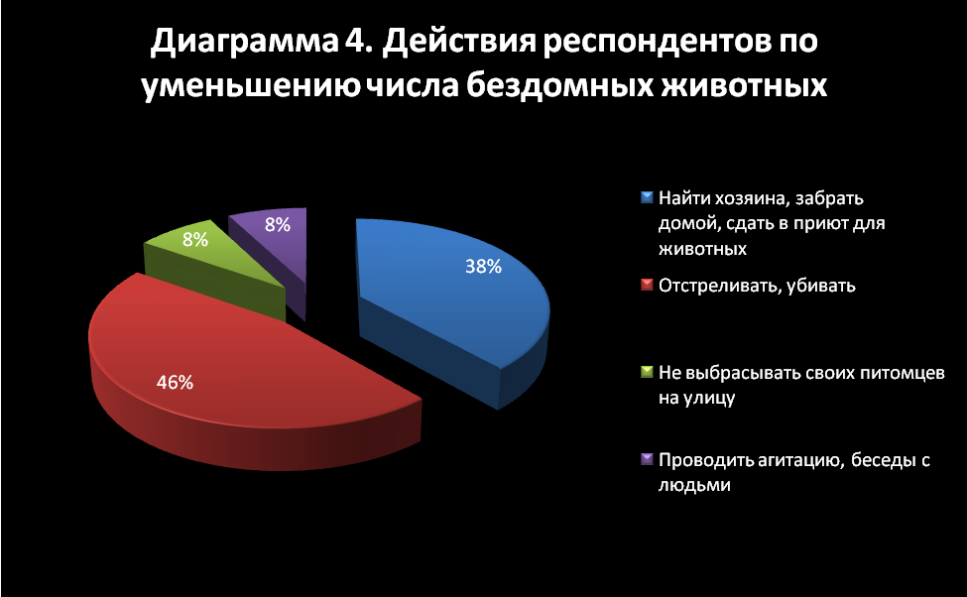

Из данных таблицы 2 и диаграммы 5 видно, что 38,46% респондентов готовы отдать животное в приют, найти ему хозяина, по возможности забрать к себе домой. Следует отметить, что это, пожалуй, это самое простое решение, доступное к тому же большинству несовершеннолетних и, соответственно, не полностью дееспособным учащимся, возраст которых от 14 до 17-18 лет.
Весьма интересным представляется вариант, связанный с приютом для бездомных животных, трижды нашедший отражение в ответах учащихся нашей школы. Разумеется, в нашем селе нет, и вряд ли когда появится подобного рода заведение, но этот вариант означает, что по крайней мере 3 человека знают о такой возможности, и вероятней всего, узнали об этом, находясь в других населенных пунктах.
6 человек, или 46,16% опрошенных считают, что бездомных животных нужно отстреливать, убивать, топить «лишних» новорождённых котят и щенят («отнести на озеро» - именно такой вариант данной терминологии использовали все учащиеся, отметившие, что именно так в с. Верх-Урюм называется данная процедура).
Эти статистические данные, на наш взгляд, следует отнести к реальной жестокости, которую продемонстрировали и к которой, вероятно, прибегают опрошенные учащиеся.
Один опрошенный, или 7,69% процентов ответил, что «своих нужно не выбрасывать». Данные действия, конечно же, можно считать не менее значимыми, чем поиск хозяина или приюта. Это, своего рода, малые и незаметные действия, от наличия которых, в конечном итоге и будет зависеть общая численность бездомных животных. Впрочем, вариант «своих нужно не выбрасывать», может сработать один, максимум несколько раз, если владелец не будет искусственно ограничивать рождаемость своих домашних питомцев. В противном случае, может наступить момент, когда оставить будет уже невозможно, равно как и отдать в «хорошие руки». В таком случае, останется либо выбросить на улицу, либо «отнести на озеро» Урюм.
Ещё один человек, то есть, 7,69% считает, что нужно проводить агитацию за гуманное отношение к животным. Степень значимости для общества данного рода действия трудно как-либо оценить, поскольку непонятно что это агитации и наблюдается ли хотя бы какой-либо позитивный результат после такого рода акций, хотя чисто теоретически, эффект должен быть.
Таким образом, анализируя данные таблицы 2, можно констатировать, что реальная жестокость по отношению к бездомным животным проявляется со стороны, 6 опрошенных, что составляет 46,16% от числа предпринимающих различные действия по снижению численности бездомных животных (15,79% от числа всех опрошенных учащихся), в то время как, основная масса опрошенных, 60,61% продемонстрировала полнейшее безразличие к ним.
Итоги данной исследовательской работы отражены на графике 1.
График 1. Динамика роста равнодушия опрашиваемых по отношению к бездомным животным на трёх стадиях исследования.
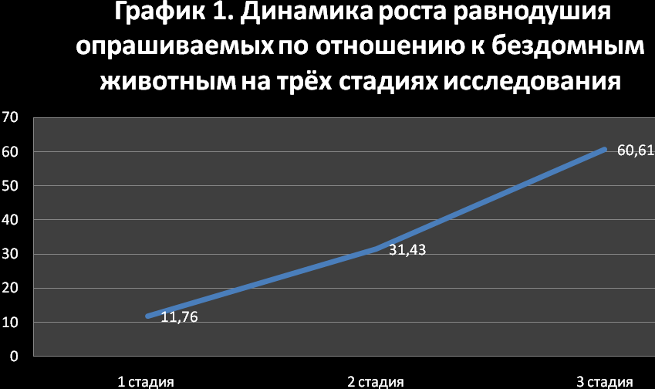

На первой стадии исследования, то есть когда изучались чувства современной молодёжи по отношению к бездомным животным, только 4 человека, или 11,76% респондентов указали, что они безразличны им. На второй стадии исследования, когда рассматривались разовые действия по отношению к бездомным животным, безразличие к ним продемонстрировали уже 11 человек, что составляет 33,34% опрошенных, а на третьей стадии, когда изучались относительно повторяющиеся действия по сокращению числа бездомных животных, уже 20 человек, или 60,61% респондентов указали, что безразличны к исследуемой категории животных.
Сравнив результаты, полученные на первой и конечной стадиях исследования, видно, что удельный вес безразличных к бездомным животным учащихся МКОУ Верхурюмская СОШ увеличился на третьей стадии по отношению к первой в 5,15 раза. Кроме того, 14 из 38 опрошенных, или 36,84% от общего числа опрошенных учащихся готовы проявить агрессию и, не задумываясь, применяют насилие против бездомных животных.
Таким образом, усредненная модель поведения школьников по отношению к бездомным животным заключается в том, что они, в массе своей, говорят одно, «хорошее», а делают совсем другое. Они всего лишь стремятся казаться добрыми и заботливыми, способными на сострадание и понимание, но на самом деле демонстрируют полнейшее безразличие, либо проявляют, или готовы проявить агрессию и насилие по отношению к бездомным животным. Соответственно, подавляющая масса респондентов отвечала не искренне. Но на наш взгляд это не самое главное и не самое страшное. Главное, равно как страшное в том, что согласно полученным данным современные школьники остаются глухими, и абсолютно безразличными к судьбам животных. Жестокость, но самое главное безразличие, что значительно хуже жестокости, вот как можно охарактеризовать отношение современной молодёжи к бездомным животным.
В заключении следует отметить, что данная работа не преследует цель облить грязью обучающихся школы, где автор провёл данное исследование. Это лишь частное, локальное изучение огромной темы на примере конкретной группы молодёжи. Более того, вскрытое реальное и видимое, показное отношение к животным, в данном, конкретном случае к бездомным животным, обнаруживается при внимательном наблюдении во всём современном обществе. Здесь уместно привести в качестве примера эпизод, свидетелем которого явился автор (Р.Ю.). Событие произошло в одном из крупных областных центров, на автобусной остановке, в присутствии нескольких десятков свидетелей: детей, взрослых, пожилых, среди которых присутствовали взрослые мужчины и мамы с детьми. Недалеко от людей лежала собака. Средних размеров собака. Бездомная (данный вывод сделан на том основании, что автор на протяжении нескольких недель видел именно это животное). Собака, явно, была беременна.
От общей массы людей отделилось трое детей-школьников, которым, судя по внешнему виду, было лет 10-12. Подобрав камни, оставшиеся на обочине после дорожных работ, они с весёлыми, задорными криками побежали к этому животному. Подбежав к нему, они принялись с остервенением наносить удары ногами по бездомному животному. А когда она стала от них убегать, что давалось ей с большим трудом, они принялись бросать в неё камни…
Какова же была реакция окружающих? Три или четыре человека, в основном пожилые мужчины попытались словами убедить этих «ребятишек, милых очаровательных созданий», в которых их матери, наверняка души не чают, не делать этого, воззвав к их совести. Остановились ли они? Задумались ли они, хотя на миг, что они делали? Нет. Более того, это их только распаляло. На замечание одно пожилой женщины, что собака беременна и зачем они её бьют в живот, один из «ангелочков» ответил, почти дословно - «знаем, потому и бьём туда, чтобы не плодились эти твари».
Действия этих детей – показательны. Бездействие взрослых – мужчин и женщин – не менее красноречиво А ведь это – члены общества, в которым мы живём. И эти жестокость и безразличие видят все, даже самые маленькие дети. Видят и считают нормой. А потом они будут вести себя точно также. Сначала к животным, а затем – друг к другу. Остаётся задастся вопросом – как долго просуществует такое общество? Ответ на этот вопрос – однозначен и очевиден…
Таким образом, изучение данной проблемы должно в идеале привести к нахождению путей и способов устранения жестокости и безразличия к бездомным животным, к животным, вообще, а также к человеку, иными словами к любому ближнему своему, которого, всё-таки, нужно любить «как самого себя», будь то человек или животное.

Список использованной литературы и интернет-ресурсов:
- В.И. Добренькое, А.И. Кравченко. Методы социологических исследований. – М.: ИНФРА-М, 2004;
- http://www.regnum.ru/news/1266012.html
- http://solife.ru
- http://www.aif.ru/health/article/33253
- www.vita.org.ru
- www.vita-Russia@yandex.ru
- www.normas.ru

